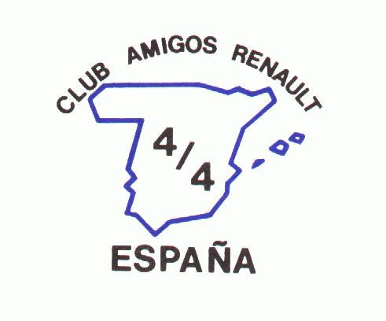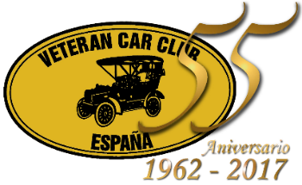

V ENCUENTRO SOLIDARIO DE VEHÍCULOS CLÁSICOS E HISTÓRICOS
“Operación Kilo”; un kilo de comida. Un millón de gracias

7 de Enero de 2019

Madrid, Diciembre 2018

Un año más pido tu asistencia al ENCUENTRO SOLIDARIO DE VEHÍCULOS CLÁSICOS E HISTÓRICOS, “Operación Kilo”; un kilo de comida. Un millón de gracias. Organizado por Veteran Car Club de España, el Club Español Amigos del Renault 4/4, el “Banco de Alimentos” y el Ayuntamiento de Madrid que se celebrará el próximo Lunes 7 de Enero.

Nuestro objetivo es recopilar como mínimo un kilo de alimentos por vehículo participante para entregarlos en el camión del “Banco de Alimentos de Madrid”, situado en el evento.
Tratamos de ser solidarios con los menos afortunados, en forma de donación de alimentos no perecederos. Al igual que años pasados, puedes invitar a participar y asistir a familiares y amigos.

Por favor te pido que hagas llegar esta convocatoria a otros Clubs y entusiastas con los que compartimos una misma afición, ya sean de motos, coches, u otros vehículos clásicos e históricos.

Todos estáis invitados para acudir el Lunes 7 de Enero de 2019, festivo en España, en horario de 10.00 a 14.00 horas, a la Casa del Reloj de la Junta Municipal de Arganzuela, situada en el Pº de la Chopera 10 – Madrid, donde tendremos habilitado aparcamiento alrededor de la Casa del Reloj y si fuera necesario en la explanada contigua que el Ayuntamiento cedió en la pasada edición. Recordar que se puede llevar cualquier tipo de alimentos envasados, conservas etc.
No es necesaria inscripción, pero nos gustaría que nos informarais si tenéis pensado acudir a esta causa solidaria a través de nuestro correo o bien llamando a los teléfonos: 91 332 78 69 – 609 07 78 13

veterancar@gmail.com club@clubrenault4cv.com

